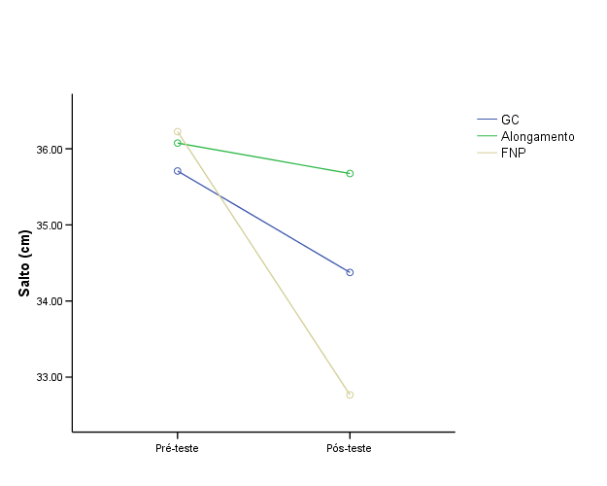
Figura 4: Altura dos Saltos (cm) no pré e pós-teste, para GC (Grupo controle), Alongamento e FNP

